A N E X O I
RELACIÓN DE PERSONAL
Expte. 001/A/2026
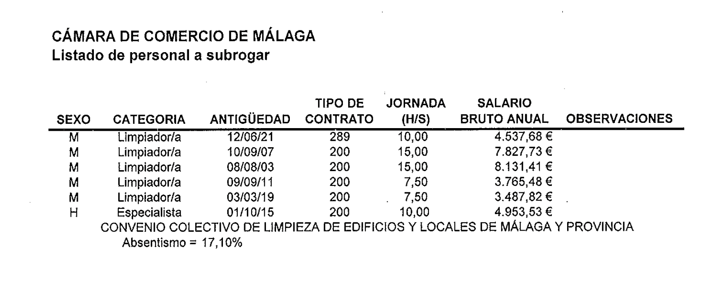

ANEXO II
MODELO DE DECLARACIÓN RESPONSABLE DE NO ESTAR INCURSO EN PROHIBICIÓN PARA CONTRATAR CON LA ADMINISTRACIÓN
Expte. 001/A/2026

D/D.ª _______________________________________________________, en nombre y representación de _________________________________________________, declara:
MANIFIESTA que la empresa, sus socios y sus administradores no están incursos en ninguna de las circunstancias que determinan la prohibición de contratar con la Administración, previstas en el artículo 71 de la Ley 9/2017 de Contratos del Sector Público y, expresamente, que la empresa se encuentra al corriente del cumplimiento de las obligaciones tributarias y con la Seguridad Social establecidas en las disposiciones vigentes.

En .........., a .... de ........... de …..
FIRMA

A N E X O III

MODELO DE PROPOSICIÓN ECONÓMICA
Expte. 001/A/2026

"D............................., de.............., con domicilio en..........., teléfono ..........., fax ......, email…………., D.N.I./N.I.F ..........., en plena posesión de su capacidad jurídica y de obrar, en nombre propio (o en representación de...................), declara:
Que queda enterado las condiciones técnicas y administrativas y demás documentos que han de regir el contrato de adjudicación del servicio de limpieza convocado por la Cámara Oficial de Comercio Industria, Servicios y Navegación de la provincia de Málaga, y que acepta expresamente las citadas condiciones en su totalidad, comprometiéndose a la ejecución del mismo y especialmente de todas y cada una de las condiciones técnicas y de su propia oferta, y a los efectos expresados se compromete a ejecutar el contrato de servicio de limpieza a prestar en las sedes de la Cámara Oficial de Comercio Industria Servicios y Navegación de la Provincia de Málaga, por el importe mensual de …………………………. Euros ( €) IVA NO INCLUIDO, e importe
ANUAL total de ........................................... EUROS, (................ €) IVA NO INCLUIDO.
El importe mensual sin iva por cada sede será el siguiente:
Sede C/Cortina del Muelle …………………………………………..……………………..
Sede C/Pedro de Toledo………………………………………………………………………
Sede C/Jaén (Vivero de empresas) …………………………………..…………………
Sede San Pedro C/Eslovaquia (Vivero de empresas)………….………………..
El IVA correspondiente, al tipo impositivo del ………..%, vigente, asciende a ………………………….EUROS (.......€)

En .........., a .... de ........... de …..

FIRMA

